Data: 07.02.2025
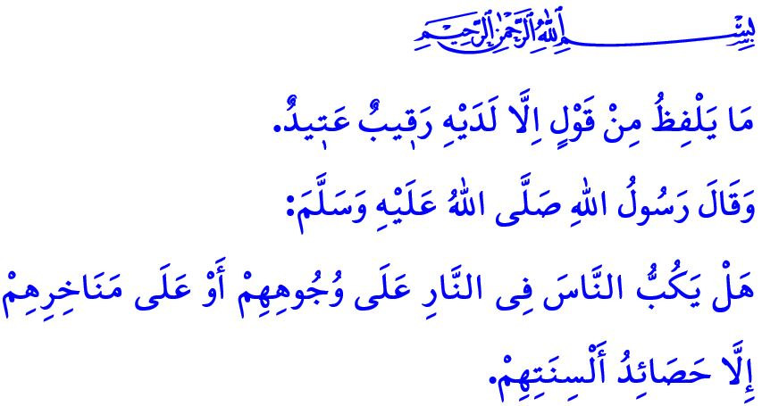
La LIngua è o Il ParadIso o l’Inferno per l’Uomo
Onorevoli Musulmani!
Un giorno, il Profeta Muhammad (pbsl) disse a Mu‘adh ibn Jabal, uno dei suoi nobili compagni, “Vuoi che ti dica cosa completa e perfeziona la tua religione?” Poi, tenendo la sua benedetta lingua con la mano, disse: “Proteggi bene questa”. Allora Mu‘adh chiese: “O Messaggero di Allah! Dovremo rendere il conto anche per le parole che pronunciamo?” Il Messaggero di Allah (pbsl) rispose con una verità che interessa ognuno di noi: “Non sono forse le parole che pronunciano con la loro lingua ciò che trascina le persone all’Inferno?”
Cari Credenti!
La lingua è una grande benedizione concessa da Allah, ma allo stesso tempo una prova difficile. La lingua è lo specchio della mente e l’interprete del cuore. Ciò che abbiamo nel cuore si manifesta attraverso di essa. I nostri sentimenti e pensieri prendono forma grazie ad essa. Anche se è piccola, il bene e il male che può compiere sono immensi. Tanto che, le parole che escono dalla lingua possono condurre una persona sia al Paradiso che all’Inferno. In quanto ci sono parole che costruiscono una dimora calda e accogliente, che portano pace e felicità. E ci sono parole che distruggono famiglie, che aprono ferite difficili da guarire. Ci sono parole che costruiscono ponti da cuore a cuore, che fanno sorridere un orfano o alleviano il dolore di colui che è nel bisogno. E ci sono parole che bruciano l’anima, che tolgono il sonno nelle lunghe notti. Ci sono parole che donano speranza ai cuori disperati e che salvano una vita dalla prigionia delle cattive abitudini. E ci sono parole che trascinano una persona verso il peccato, privandola della misericordia e della compassione di Allah. Come dice il poeta,
“Ci sono parole che fermano una guerra, parole che fanno cadere una testa,
Parole che rendono dolce un pasto avvelenato, parole che trasformano in miele e burro ciò che è amaro.”
Cari Musulmani!
La lingua ha tante virtù quanti difetti. Negare l’esistenza e l’unità di Allah ed essere coinvolti nello shirk, abbandonare la verità e aggrapparsi alla menzogna sono tra i più grandi disastri della lingua. Calunniare una persona innocente, consumare i nostri limitati respiri con i pettegolezzi, portare parole per rovinare i rapporti tra le persone è la bancarotta della lingua. Insultare e offendere l’onore e la personalità di una persona, anche per scherzo, è una corruzione della lingua. Il nostro Profeta (pbsl) ci ordina di proteggere la nostra lingua dicendo مَنْ كَانَ يُؤْمِنُ بِا للّٰهِ وَالْيَوْمِ الْآخِرِ فَلْيَقُلْ خَيْرًا أَوْ لِيَصْمُتْ “Chi crede in Allah e nell’Ultimo Giorno deve parlare bene o rimanere in silenzio.”
Cari Credenti!
I disastri della lingua non si limitano alla vita reale. Anche nei media digitali ci sono molti peccati e danni causati dalla lingua. La menzogna, la calunnia, il deridere e le parole ingiuriose sono peccaminose e vietate negli ambienti virtuali così come sono vietate nella vita reale. Tutti i tipi di parole che mettono in sospetto le persone, le emarginano, le prendono di mira, ne offendono l’onore e feriscono la dignità sono una violazione dei diritti dei servi nel mondo virtuale tanto quanto lo sono nella vita reale. Condividere informazioni di cui non ne siamo sicuri della veridicità nella vita sociale è un grande peccato, così come condividerle nei media digitali è un grande peccato. In particolare, è una palese discordia e un grande peccato provocare le persone con notizie false, disturbare la pace della società e tentare di distruggere l’unità e la solidarietà della nostra nazione.
Cari Musulmani!
Nel versetto con cui ho iniziato il mio sermone, il nostro Nobile Signore dice: “Non dice nessun uomo una parola, senza che ci sia un angelo che lo osserva e lo registra.” Quindi, prestiamo attenzione a ogni parola che esce dalla nostra bocca. Evitiamo tutte le parole che rompono i legami di amore e affetto tra le persone e che causano odio e ostilità. Non lasciamo che le nostre parole danneggino alcun aspetto della vita: né nelle famiglie, né nelle relazioni con i vicini e i parenti, né al lavoro, né nel traffico. In ogni ambito della vita, cerchiamo di essere dei Musulmani di cui ci si può fidare, sia nelle mani che nella lingua. Riflettiamo la bellezza dell’Islam attraverso le nostre parole. L’hadid sharif del Messaggero di Allah (pbsl): اَلْكَلِمَةُ الطَّيِّبَةُ صَدَقَةٌ “Le parole gentili sono una carità.” sia la nostra guida. Le nostre parole risveglino i cuori, rallegrino le anime e portino serenità nei cuori.
Cari Musulmani!
Prossimo giovedì sera celebreremo la notte di Berat, inshaAllah. Approfittiamo di questa notte per purificarci dai nostri peccati, guadagnare i cuori che abbiamo spezzato, porre fine alle inimicizie e fare di questa notte un occassione per ottenere il nostro perdono eterno. Che la notte di Berat sia benedetta fin da ora. Chiedo al nostro Onnipotente Signore che questa notte sia benefica per voi, la mia cara comunità, per la nostra nobile nazione, per la comunità islamica e per l’intera umanità.

Tirmidhî, Îmân (Fede), 8.
Buhârî, Rikâk, 23;
Kâf, 50/18.
Bukhârî,Cihâd, 128. Direzione Generale dei Servizi Religiosi

